АДМИНИСТРАЦИЯ ГОТОВСКОГО СЕЛЬСКОГО ПОСЕЛЕНИЯ
российская федерация белгородская область

.
МУНИЦИПАЛЬНОГО РАЙОНА «КРАСНЕНСКИЙ РАЙОН»

РАСПОРЯЖЕНИЕ

23 января 2018 года № 14-р

Об определении специальных мест для размещения печатных агитационных материалов зарегистрированных кандидатов на выборах Президента РФ 18 марта 2018 года

В соответствии с пунктом 7 статьи 55 Федерального закона
от 10 января 2003 года № 19-ФЗ «О выборах Президента Российской Федерации»:
1. Определить специальные места для размещения печатных предвыборных агитационных материалов зарегистрированных кандидатов на выборах Президента РФ 18 марта 2018 года на территории каждого избирательного участка, расположенного в Готовском сельском поселении (перечень прилагается).

2. Заместителю главы администрации Готовского сельского поселения (Лесуновой Н.М.) обнародовать настоящее распоряжение в общедоступных местах: Готовская основная общеобразовательная школа, Готовской дом культуры, Готовская сельская библиотека, Камышенский дом досуга и Вербенский дом досуга и разместить на официальном сайте администрации Готовского сельского поселения по адресу: http://gotovo.kraadm.ru.
3. Копию распоряжения направить в Избирательную комиссию муниципального района «Красненский район».

4. Контроль за исполнением распоряжения возложить на главу администрации Готовского сельского поселения Болдыреву В.В.

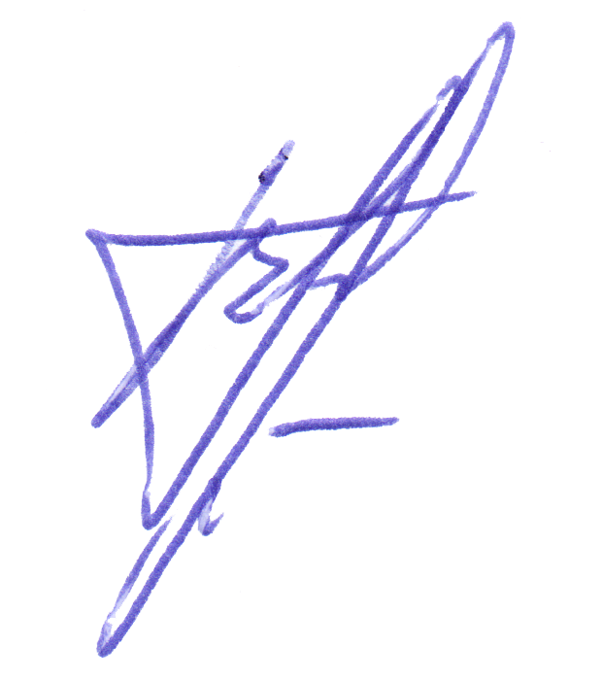
Глава администрации
Готовского сельского поселения В.Болдырева
Приложение
к распоряжению администрации
Готовского сельского поселения
от 23 января 2018 года № 14-р

ПЕРЕЧЕНЬ
специальных мест для размещения печатных предвыборных агитационных материалов зарегистрированных кандидатов на выборах Президента РФ
18 марта 2018 года

№п/п | № избирательного участка, наименование населенного пункта | Наименования помещения, здания или ФИО хозяина домовладения, номер домовладения, где будут размещены информационные стенды | Адрес местонахождения информационного стенда
1. | № 680,  с. Готовье | информационный стенд рядом с администрацией сельского поселения | с. Готовье  ул. Восточная, 6
2. | № 680,  с. Готовье | информационный стенд рядом с филиалом сбербанк России | с. Готовье  ул. Промышленная, 4
3. | № 681,  с. Камышенка | информационный стенд рядом с домом Ломова Николая Ивановича | с. Камышенка  ул. Заречная, 38

